Шпинат

Шпинат обладает многочисленными лечебными свойствами. В нем содержится большое количество витаминов, углеводов, растительных белков, минеральных солей и другие необходимые микроэлементы. Он сочетается со многими продуктами и используется в приготовлении большого количества блюд. А благодаря легкой усвояемости его могут употреблять в пищу даже дети, пожилые люди и люди со слабым здоровьем. Полезен шпинат при таких заболеваниях как малокровие, гипертония, авитаминоз, сахарный диабет, рахит, туберкулез и нервное истощение. Употребление шпината в пищу повышает уровень гемоглобина в крови, укрепляет иммунитет, укрепляет сосуды, стимулирует нормальную работу кишечника и поджелудочной железы. Не рекомендуется употреблять шпинат при заболеваниях печени, желчного пузыря, двенадцатиперстной кишки и почек.
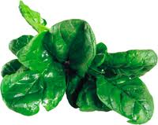
Выращивание шпината в теплице возможно из-за небольшой требовательности этого растения. Способ выращивания безрассадный.
Семена начинают прорастать при температуре 2…3°С. Это холодостойкое растение способно выдержать заморозки до -7°С.
Сев шпината в теплицах начинают ранней осенью. Укоренение в это время проходит наилучшим образом. До наступления зимы растение вырастает до 3…4-х настоящих листов. Второй посев делают после Нового Года.
Семена перед посевом замачивают в воде, воду периодически меняют. Посев осуществляют рядами с расстоянием между ними 45 см. По мере роста растений их два раза прореживают. Первый раз расстояние между растениями должно составлять 2…4 см, второй – 8…10 м.

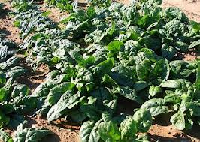
Корни поверхностные, поэтому шпинат влаголюбив. Полив шпината проводят еженедельно, почву после полива рыхлят на глубину 6…8 см. Относительная влажность воздуха в теплице должна составлять 70…75%. Теплицу нужно регулярно проветривать.
Предпочитает плодородные нейтральные почвы. Подкормки делают в начале вегетации, через две недели после появления всходов и после каждой срезки.
При недостатке влаги, длинном световом дне и высокой температуре переходит в фазу формирования побегов. После этого выгонка листьев уже не проводиться.
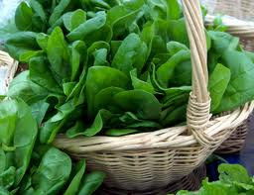
Отличительной особенностью шпината является его скороспелость. От всходов до сбора урожая проходит всего 25…30 дней.
Собирают листья шпината срезанием, но аккуратно, что бы не повредить точку роста растения. Сбор урожая проводиться каждые 2…3 недели. Урожайность шпината составляет 1,5…4 кг на 1 м2.
Хранят шпинат в холодильнике на протяжении не более 5-ти дней, в замороженном виде – не более 3-х месяцев
При транспортировке для лучшего сохранения листьев их укрывают пленкой.

